Tko smo  Nemojte se sramiti! Pokažite svima svoju izvrsnost. Ovo je posljednja stranica vaše knjižice, a time i jedna od prvih i posljednjih stvari koju će čitatelj vidjeti.  To je izvrsno mjesto za "promotivnu poruku". Da svoj proizvod ili usluge morate nekome prodati, a na raspolaganju imate samo nekoliko sekundi, što biste rekli?  - Razmislite o tome da na posljednju stranicu uvrstite nekoliko ključnih točaka…  - Samo upamtite da se radi o marketingu – ako želite privući pozornost čitatelja, budite kratki, koristite prijateljski ton i budite čitki.  Obratite nam se  Ako imate fizičko sjedište, navedite kratke upute kako doći do vas, npr. kuda ići na većim križanjima ili prema kojim se znamenitostima orijentirati:  [adresa]  [poštanski broj, grad]  Telefon: [telefon]  E-pošta: [adresa e-pošte]  Web: [web-adresa]  [naziv tvrtke]  [adresa]  [poštanski broj, grad] |  |  | [naslov brošure ili knjižice]  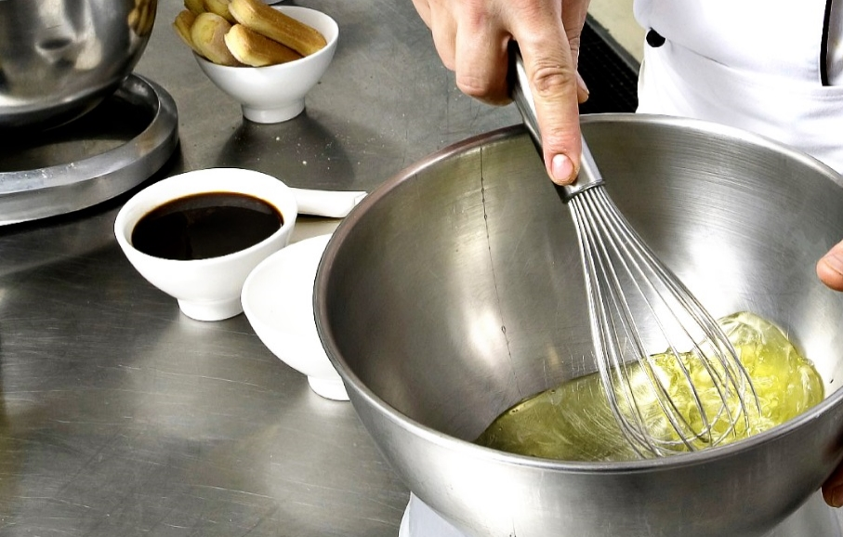  [NAZIV TVRTKE]  - [Podnaslov]

Sadržaj  Pregled programa1  Početak rada2  Što uvrstiti2  Usredotočite se na ono u čemu ste najbolji2  Ne zaboravite misiju3  Personalizirajte sadržaj4  Prilagodba za tili čas4  Savršeno kao slika4  Naši proizvodi i usluge5 |  |  | Naši proizvodi i usluge  Proizvod ili usluga 1  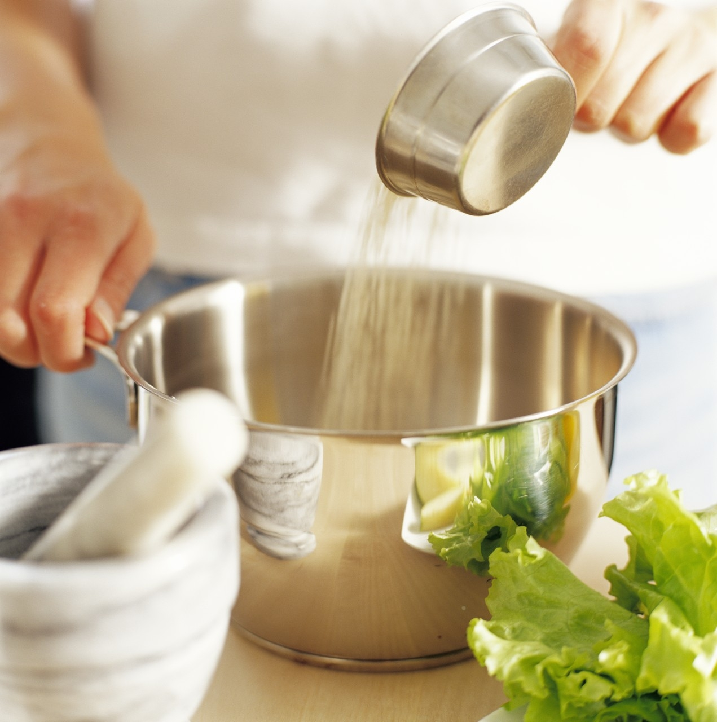 Pitate se zašto je ova stranica numerirana brojem 5? To je pretposljednja stranica. Ova je knjižica zamišljena tako da olakša ispis dvostrane knjižice s osam stranica.  Proizvod ili usluga 2  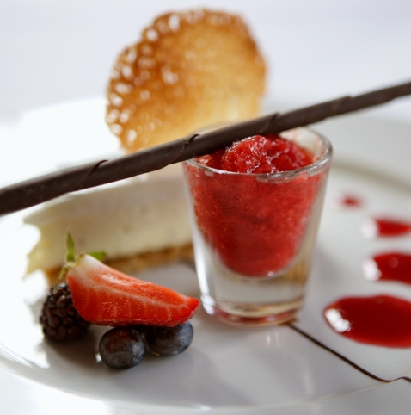 Dno unutrašnjih stranica osmišljeno je za ručno dodavanje brojeva stranica pa ćete lako prilagoditi numeriranje svojim preferencama ispisa. I sadržaj na lijevoj strani namijenjen je ručnom uređivanju pa ćete jednostavno ažurirati brojeve stranica.  Proizvod ili usluga 3  Spremite kopiju ove knjižice kao PDF datoteku radi isporuke tiskari ili lakšeg ispisa putem računala. Na izborniku Datoteka kliknite Ispis.  Ako knjižicu želite ispisati dvostrano, imajte na umu da je raspored ove knjižice takav da se presavija uz kraći rub stranice.
 |  |  | 5

Personalizirajte sadržaj  Ako mislite da je dokument koji izgleda ovako dobro teško oblikovati, varate se!  Stvorili smo stilove koji omogućuju da samo jednim klikom postignete oblikovanje kao u ovoj brošuri. Pogledajte galeriju Stilovi na kartici Polazno na vrpci.  Ovo je stil citata. Izvrstan je za isticanje nekolicine vrlo važnih točaka.  Prilagodba za tili čas  Da biste zamijenili tekst rezerviranog mjesta vlastitim, jednostavno ga odaberite i počnite pisati.  Prilikom unosa ili kopiranja teksta izostavite razmak s desne i lijeve strane odabranih znakova.  Savršeno kao slika  Da biste neku fotografiju zamijenili vlastitom, izbrišite je pa na kartici Umetanje kliknite Slika. |  |  | Pregled programa  Program 1  Ovdje dodajte tekst.  Program 2  Ovdje dodajte tekst.  Program 3  Ovdje dodajte tekst.
4 |  |  | 1

Početak rada  Što uvrstiti  Znamo da biste mogli satima hvaliti svoju tvrtku (i ne krivimo vas – doista ste nešto posebno). No budući da je važno da budete kratki i jasni, slijedi nekoliko prijedloga...  “Vaša je tvrtka najbolja. Ne mogu zamisliti život bez vas.” –Vrlo pametan klijent  Usredotočite se na ono u čemu ste najbolji  Ako ćete knjižicu koristiti kao brošuru tvrtke, središnje su stranice pogodne za sažetak konkurentskih prednosti ili uvrštavanje nekoliko pozitivnih preporuka, poput ove prethodne.  Ovdje biste mogli spomenuti i svoje najimpresivnije klijente:  - Velika, važna tvrtka  - Zaista poznata velika tvrtka  - Vrlo impresivna tvrtka  Osim toga, možete uvrstiti i popis s grafičkim oznakama proizvoda, usluga ili glavnih prednosti suradnje s vašom tvrtkom. Ili jednostavno u nekoliko kratkih i jasnih odlomaka sažmite svoje najveće prednosti. |  |  | Ne brinite ni ako vaše područje poslovanja nije tako fotogenično kao prekrasni kulinarski primjeri prikazani u ovom predlošku. Možete odabrati i izbrisati stranicu s fotografijama i zamijeniti je tekstom uz korištenje ponuđenih stilova.  Istina je, slika vrijedi tisuću riječi, no samo ako je odgovarajuća. Zapamtite da svaka slika koju koristite u marketinškim materijalima – bila ona dobra ili loša – govori nešto o vašoj tvrtki.  Ne zaboravite misiju  Ovo je izvrsno mjesto za izjavu o misiji tvrtke  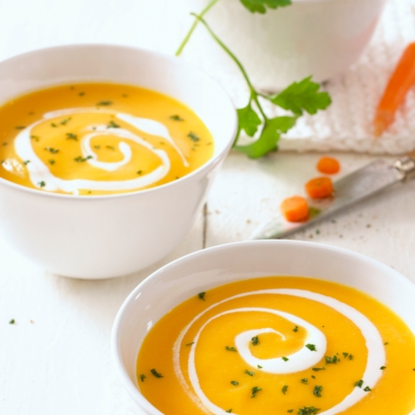 Ovdje dodajte opis slike. Ovdje dodajte tekst.
2 |  |  | 3

